- 关注【湖州师范学院计财处】微信服务号，点击如图所示菜单按钮【平台缴费】。
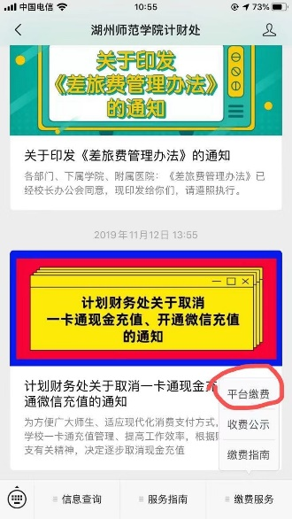
- 输入自己的身份证号，以及姓名，系统将发送验证码到学生之前上报的手机号上，输入正确验证码登录成功。
- 点击下方【订单缴费】模块。
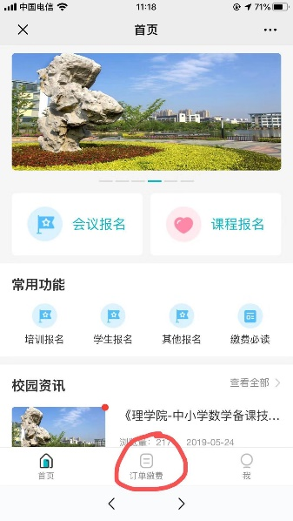
- 选择需要进行缴费的订单，点击【结算】。
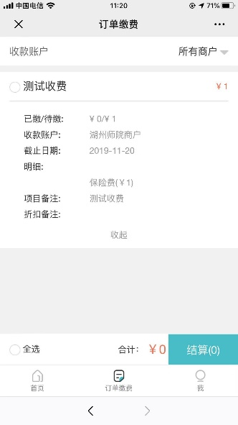

- 点击【确认支付】。
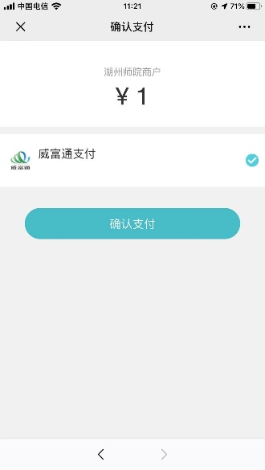
- 点击【支付】。
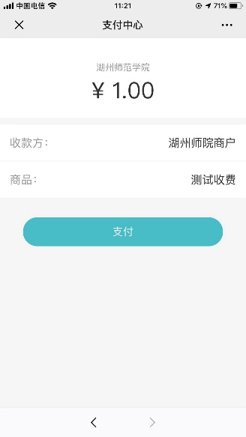
7.输入微信支付密码，即可支付成功。
